附件1
广西艺术学院2023年高等学历继续教育招生专业
网络考试操作说明

一、考前准备
考生准备一部智能手机，同时须下载安装“学习通”APP并更新到最新版本。学习通APP仅支持智能手机，不支持平板电脑、台式电脑等电子设备。
方式1：扫码下载。

方式2：手机应用商店搜索“学习通”进行下载。

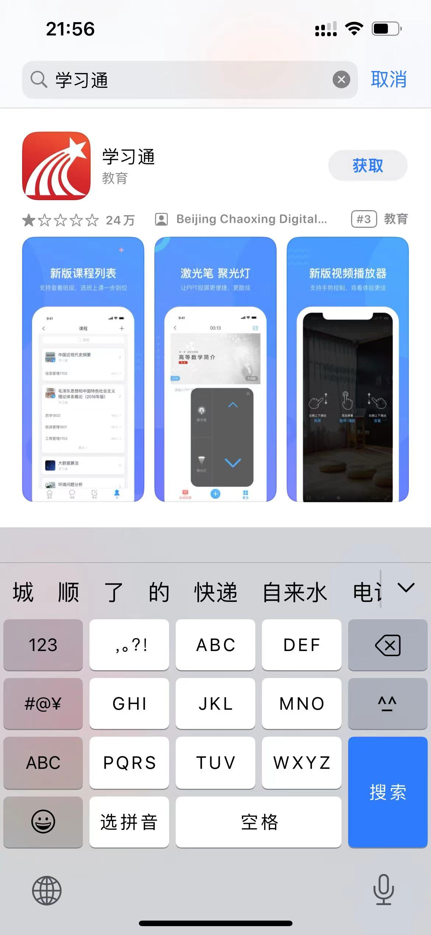

二、操作步骤详情
1.登录
进入“学习通”APP后，点击右下角“我”进入页面，再点击上方登录。在登录页面中选择“其他方式登录”（注意：要选择“其他方式登录”！！！）。
在机构账号登录页面中：
（1）单位UC码/单位名称：输入“209559”，选择“广西艺术学院继续教育综合管理平台”。
（2）学号/工号：输入身份证号。
（3）密码：cxwfw@
完成后，点击【登录】按钮。
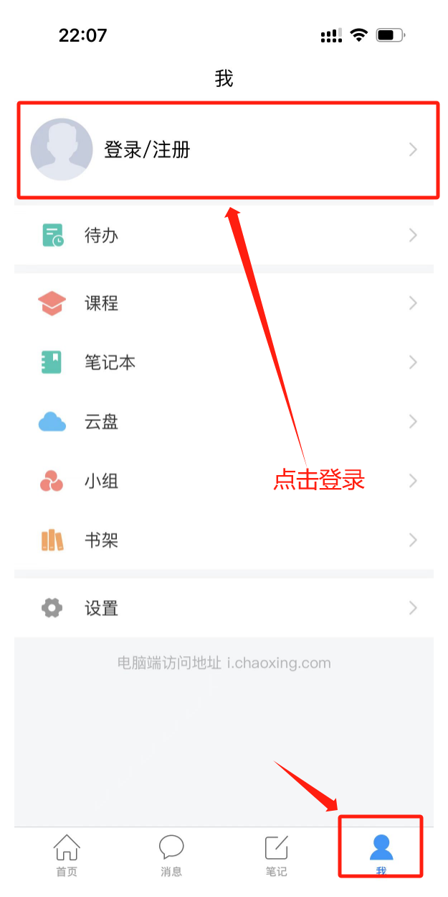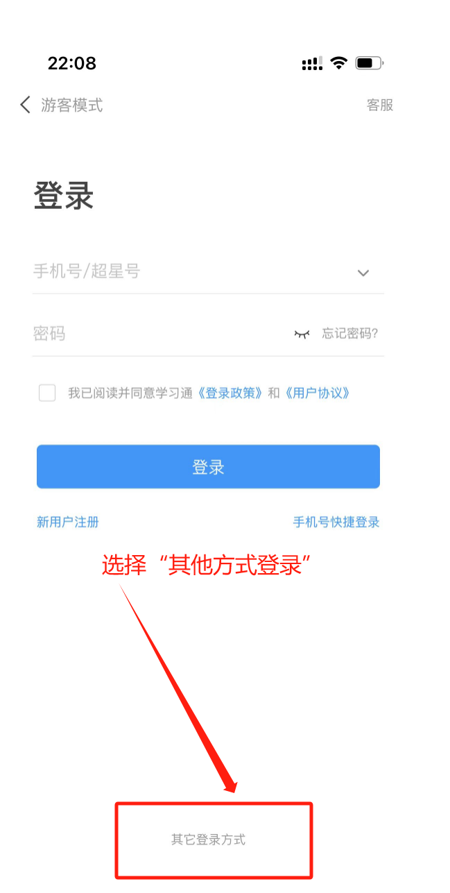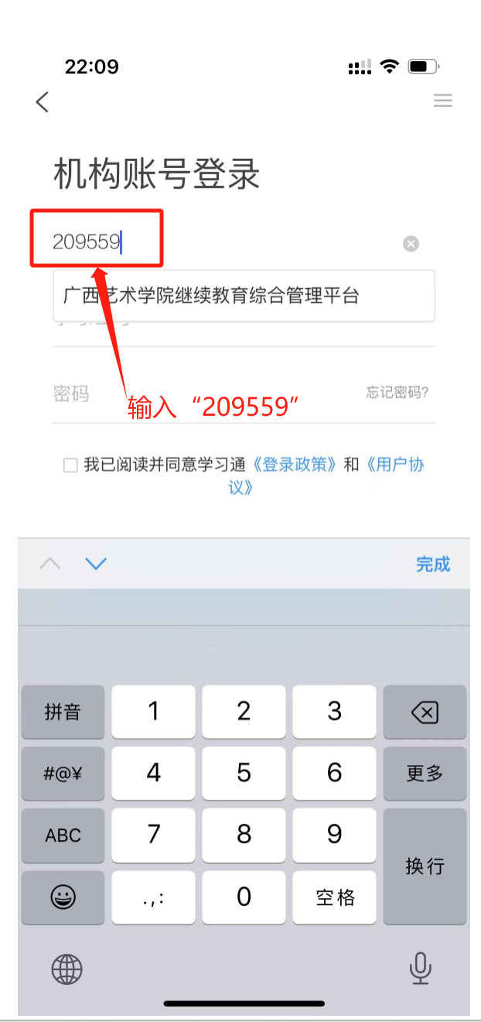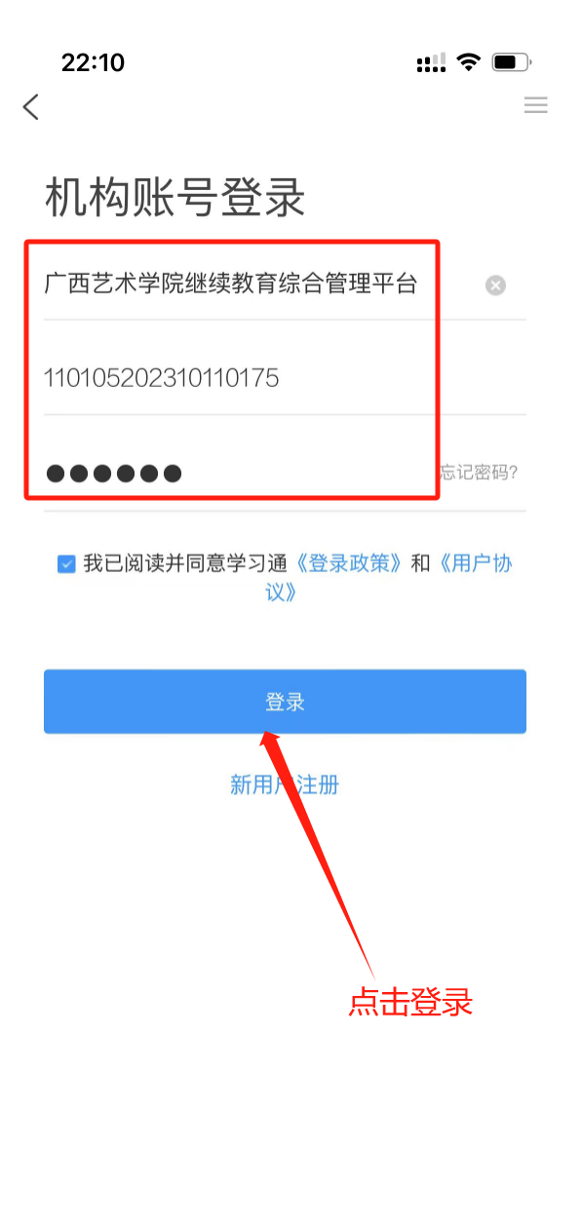
（4）在完善个人信息页面中，点击【跳过】。（注意：务必直接跳过！！！）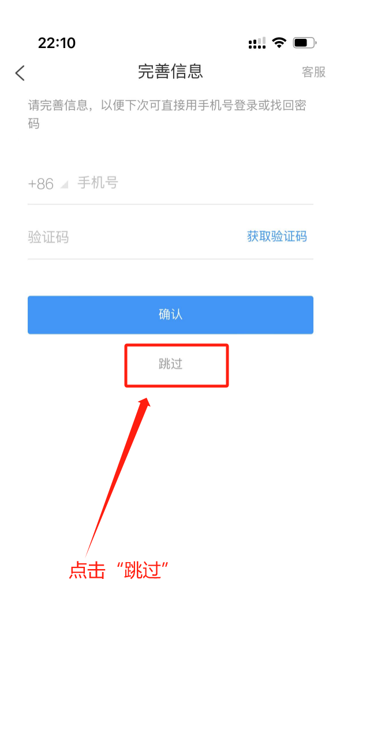
2.查看考试
登录之后，点击左下角“首页”后，再点击上方“首页”，然后选择“广西艺术学院继续教育综合管理平台”点击进入。在页面中点击【考试列表】进入，在考试列表中能够查看到模拟考或者正式考试，点击可进入考试。
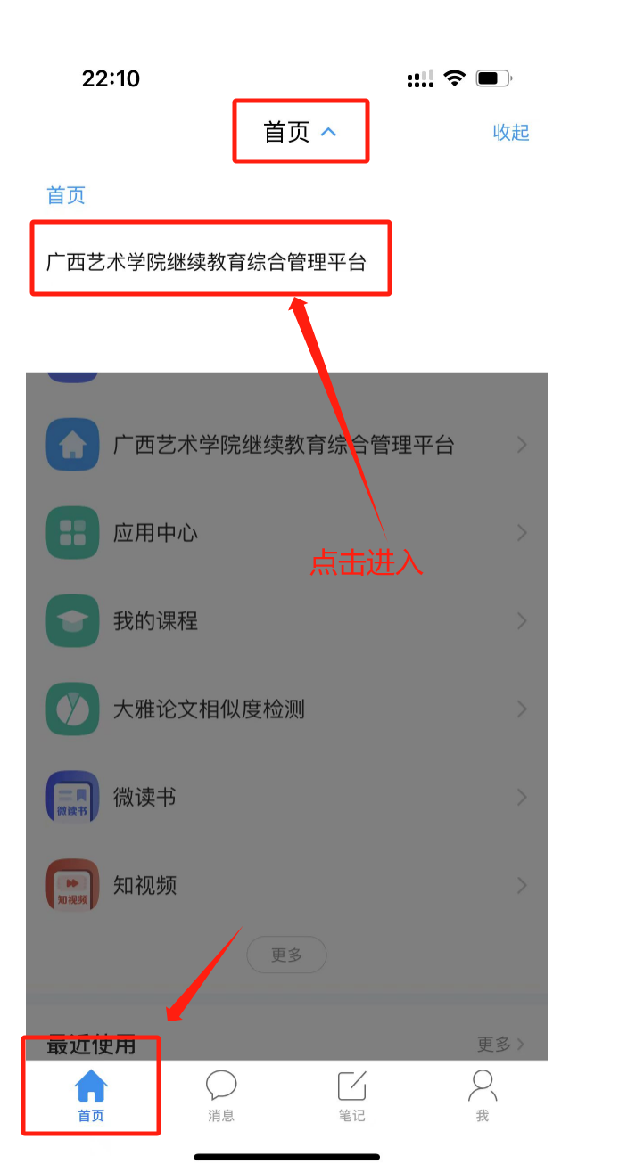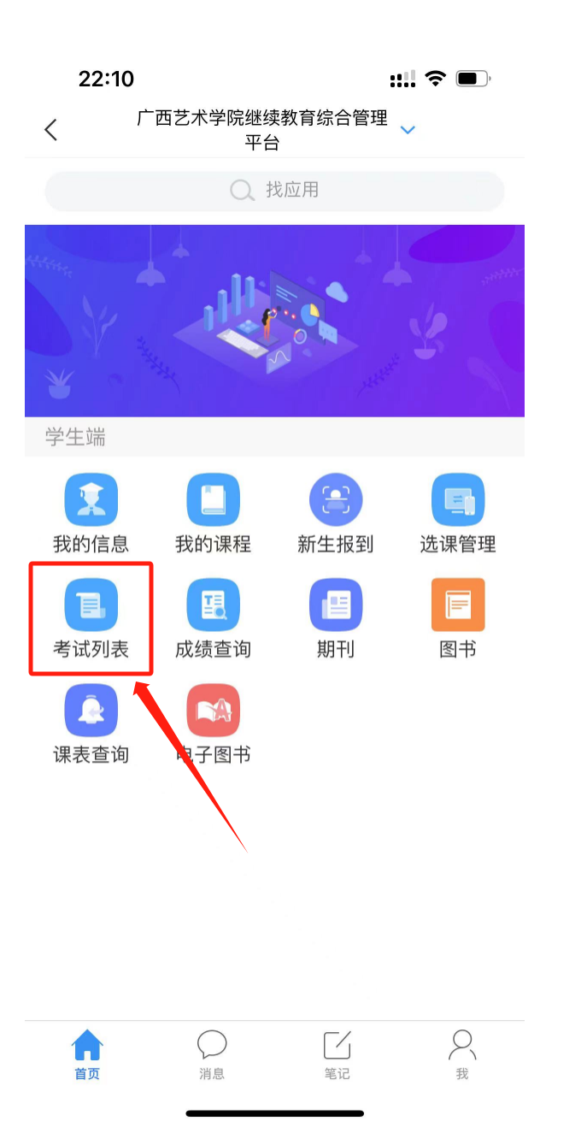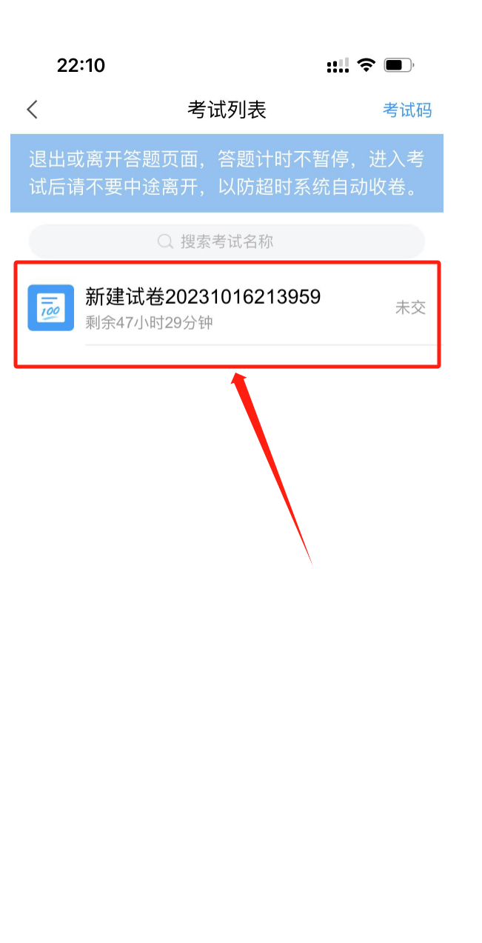
3.进入考试
进入考试后，首先阅读考试须知，勾选✔“我已阅读并同意“之后，可点击【开始考试】，然后继续点击【进入考试】，完成人脸识别检测之后即可进入考试。
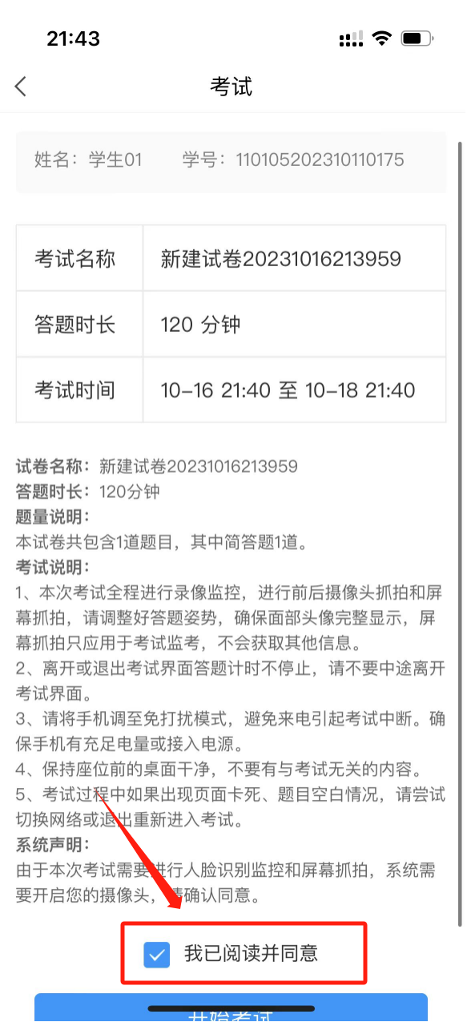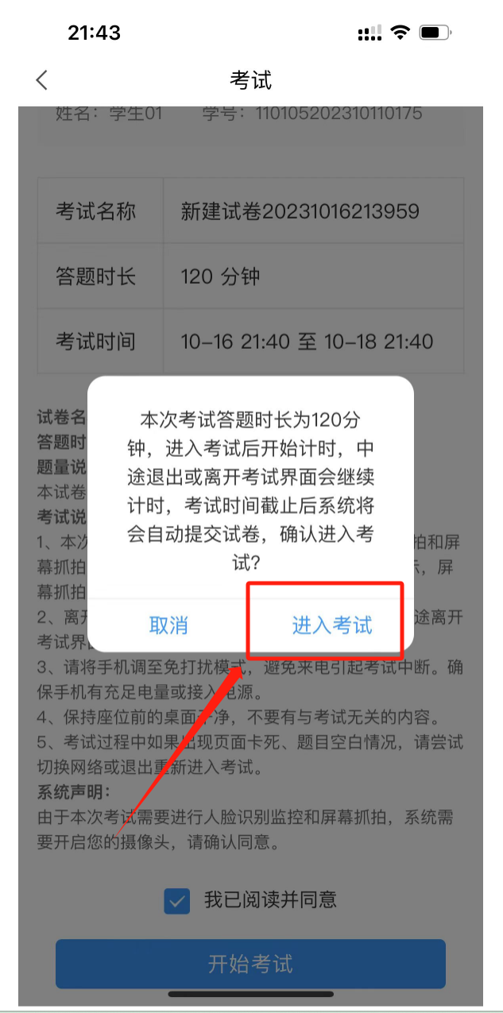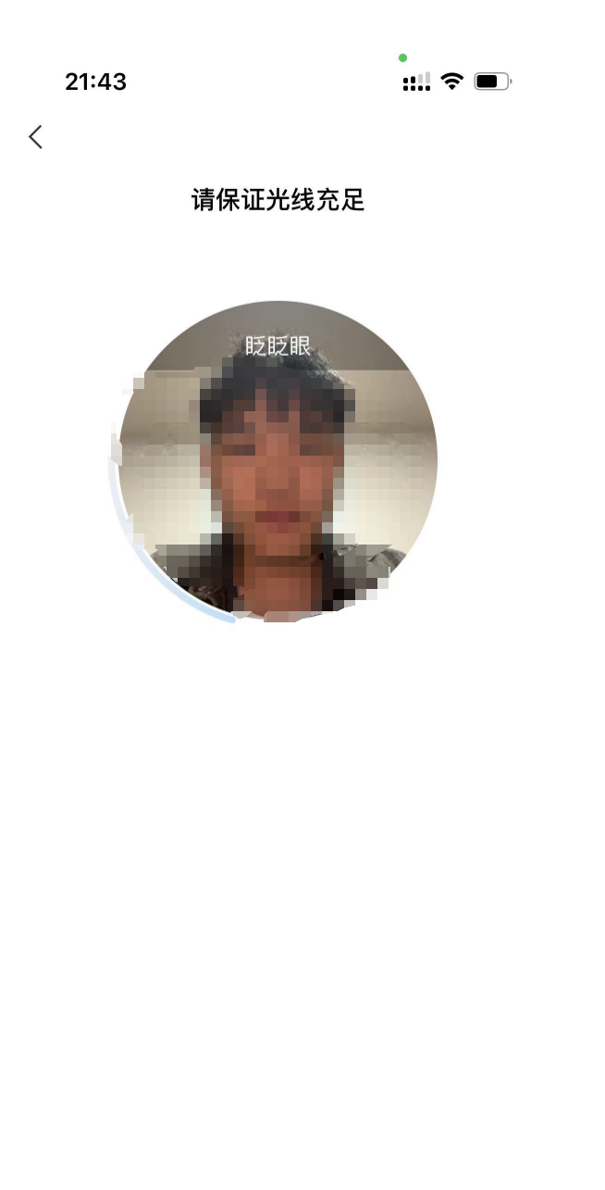

4. 正常进入考试后进行答题，完成后可点击交卷。
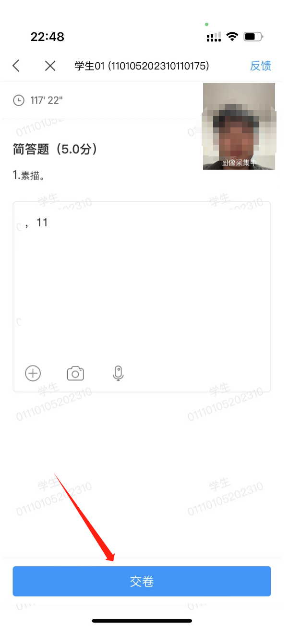
5. 如有问题右上角“反馈”输入问题后，点击“发布”即可，待老师回复处理。
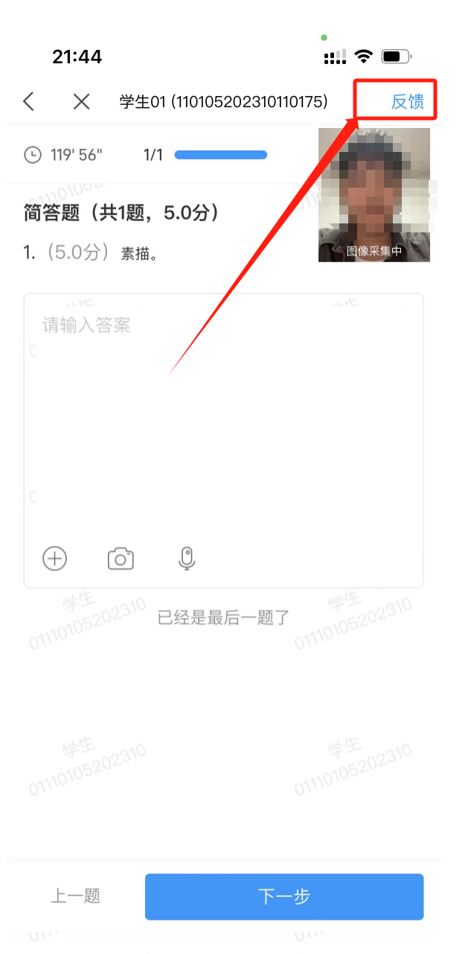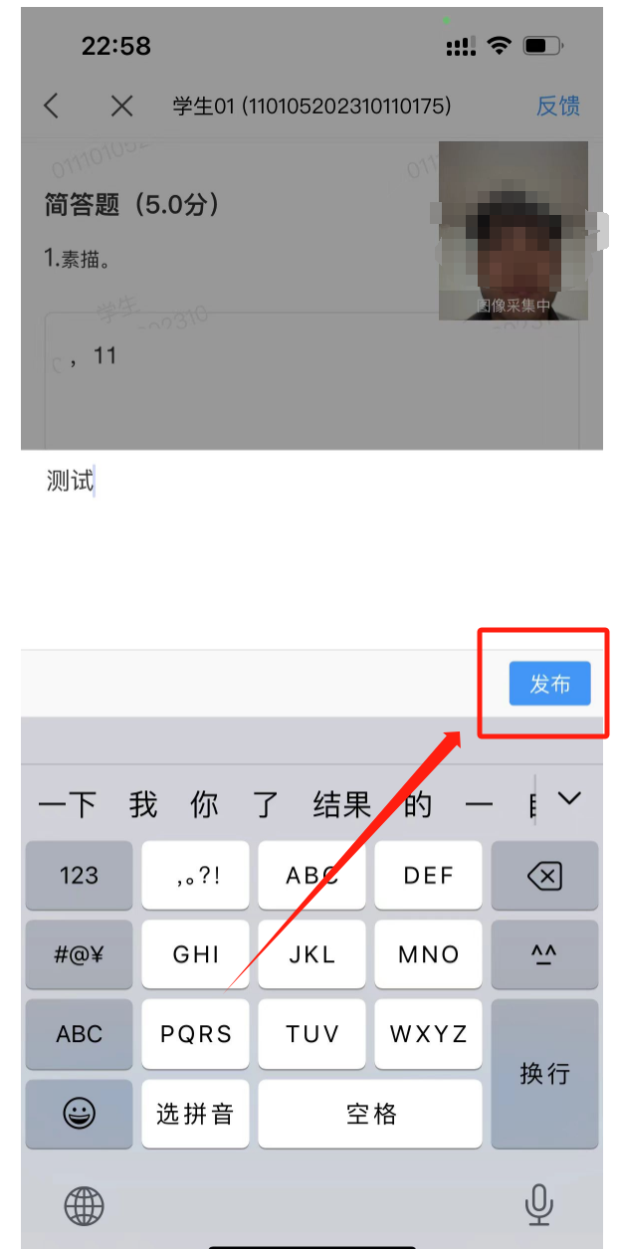
三、纸质版试卷邮寄要求
封装好的试卷，须于考试结束48小时内寄出，使用中国邮政EMS邮寄；如有特殊情况不能按时邮寄的，请致电沟通。
邮寄地址：广西壮族自治区南宁市青秀区教育路7号广西艺术学院继续教育学院（邮编530022，电话0771-5302578）。

